|  |  |
| --- | --- |
| **FAKULTA APLIKOVANÉ INFORMATIKY** ÚSTAV POČÍTAČOVÝCH A KOMUNIKAČNÍCH SYSTÉMŮ | |
| STUDENT:  **Šimon Bučka** | ROČNÍK:  **I.** |
| PŘEDMĚT:  **Architektura počítačů** | DATUM:  1.4. |
| NÁZEV ÚLOHY:  **BIOS (UEFI), SMBIOS, konfigurace počítače** | |

# Úloha: Popis hardwarovej konfigurácie počítača

Počítač, či skôr notebook, na ktorom budem robiť testovanie je môj Acer Nitro 5 Obsidian Black. Tento notebook má typ procesoru Intel Core i5 9. generácie so 4 jadrami frekvencí 2,4GHz (boost 4,1GHz). Typ a veľkosť operačnej pamäte je DDR4 8GB. Grafická karta je NVIDIA GeForce GTX 1650 (jej pamäť je 4GB). Pevný disk je SSD s kapacitou 512GB. [1]

# Úloha: Výrobca a názov základní dosky testovaného počítače

Výrobca: Acer

Názov: [NBQ5911003 EH5VF LA-H501P](http://www.ascendtech.us/acer-nitro-5-an515-54-mb-nb-q5911-003_i_mbltpnbq5911003.aspx)

# Úloha: Manuál

**Update biosu:**

Uistiť sa, že je notebook zapojený v zdroji a taktiež, že všetky práce sú uložené aby sa predišlo stratám, pretože počítač sa bude reštartovať. Ďalej cez oficiálnu stránku výrobcu notebooku si vyhľadáme náš notebook( [Nitro AN515-54](https://www.acer.com/us-en/support/drivers-and-manuals?filter=global_download&search=Nitro%20AN515-54)). Na karte BIOS/Firmware si vyberieme verziu na ktorú chceme náš BIOS aktualizovať a klikneme na tlačidlo Download. Tým sa nám stiahne Zip súbor, ktorý následne keď odbalíme tak budeme schopný spustit .exe program ktorý nám aktualizuje BIOS. Dôležité je počas celého procesu updatu BIOSu nechať počítač zapojený v zdroji a taktiež notebook nezatvárať a nevyberať žiaden hardware z portov.

**Najnovšia verzia BIOSu vhodná pre testovaný počítač:**

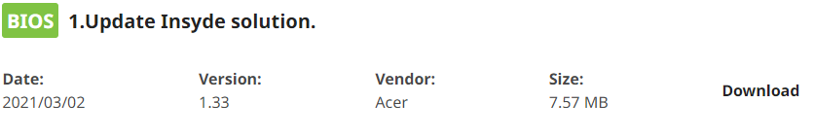

# Úloha: Ako sa dostať do BIOSu

Klikneme na tlačidlo štart a potom na napájanie. Potom počas toho ako držíme stlačené tlačidlo SHIFT klikneme na reštartovať. Po reštartovaní počítača sa nám otvorí okno, v ktorom vyberieme možnosť **riešiť problémy** a ďalej klikneme na **rozšírené možnosti**. Ako posledné vyberieme **nastavenia firmvéru rozhrania UEFI** a potvrdíme **reštart** počítača, vďaka čomu sa nám otvorí systém **BIOS**

# Úloha:

1. jméno výrobce BIOSu (UEFI) : **Insyde Corp.**
2. nainstalovaná verze BIOSu (UEFI) a datum jejího vydání : **V1.23 10/25/2019**
3. použitelná velikost systémové paměti : **16 384MB**
4. pořadí disků pro bootování : **Windows Boot Manager**

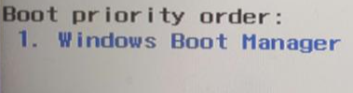

1. popište metodu, kterou byste vybrali pro update BIOS (UEFI) testovaného počítače : **vid. 3. úloha**

**Update testovaného počítača by bolo možné previesť.**

# Úloha: Upgrade

Počet obsadených slotov je 1 z 2 dostupných, čiže je možné navýšenie kapacity fyzickej pamäti. Notebook podporuje typ pamäti DDR4 SDRAM a maximálna podporovaná pamäť je do veľkosti až 64GB. Pre osobné účely by bola dostačujúca aj napríklad [Kingston SO-DIMM 8GB DDR4 3200MHz CL22 1Rx8](https://www.alza.cz/kingston-so-dimm-8gb-ddr4-3200mhz-cl22-1rx8-d6701492.htm) ktorá by nám zdvojnásobila RAM kapacitu.

# Úloha: Najvýkonnejší procesor podporovaný základnou doskou testovaného PC

Intel Core i5-9300H (SRF6X)

# Úloha: Akú verziu SMBIOSu podporuje testovaný počítač.

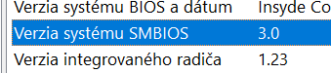

# Úloha:

|  |  |  |
| --- | --- | --- |
| **Offset** | **Hex.** | **Interpretácia** |
| 00h | 00 | Informačný indikátor systému BIOS |
| 01h | 1A | Pre verziu 2.4 až 3.0 realizácií, dĺžka je minimálne 18h pretože sú definované bajty 14-17h. |
| 02h | 00 |  |
| 03h | 00 |  |
| 04h | 01 | Číslo reťazca mena dodávateľa systému BIOS. |
| 05h | 02 | Číslo reťazca verzie systému BIOS. Táto hodnota je reťazec vo voľnom tvare, ktorý môže obsahovať Informácie o základnej verzii a verzii OEM. |
| 06h | 00 | Umiestnenie segmentu počiatočnej adresy systému BIOS (napríklad 0E800h).  POZNÁMKA: Veľkosť obrazu runtime systému BIOS sa dá vypočítať odčítaním segmentu StartingAddress od 10 000h a vynásobením výsledku číslom 16. |
| 07h | E0 |  |
| 08h | 03 | Číslo reťazca dátumu vydania systému BIOS. Reťazec dátumu, ak je dodaný, je vo formáte mm/dd/rr alebo mm/dd/rrrr. Ak je ročná časť reťazca dve číslice, rok sa predpokladá 19yy.  POZNÁMKA: Formát mm/dd/rrrr je vyžadovaný pre SMBIOS verzie 2.3 a novších. |
| 09h | FF | Veľkosť (n) kde 64K * (n+1) je veľkosť fyzické zariadenie obsahujúce BIOS, in bajtov.  FFh – veľkosť je 16 MB alebo väčšia, pozrite si časť Rozšírené Veľkosť BIOS ROM pre skutočnú veľkosť |
| 0Ah | 80 | Definuje, ktoré funkcie BIOS podporuje: PCI, PCMCIA, Flash atď. (pozri 7.1.1). |
| 0Bh | 98 |  |
| 0Ch | F9 |  |
| 0Dh | 4B |  |
| 0Eh | 00 |  |
| 0Fh | 00 |  |
| 10h | 00 |  |
| 11h | 00 |  |
| 12h | 03 | Pre verzie 2.4 a novšie implementácie sú definované dva bajty rozšírenia BIOSCharacteristics Extension Bytes (12-13h) a bajty 14-17h sú tiež definované. |
| 13h | 0D |  |
| 14h | 01 | Identifikuje hlavné vydanie systému SystemBIOS; hodnota je napríklad 0Ah pre revíziu 10.22 a 02h pre revíziu 2.1. Toto pole alebo pole System BIOS MinorRelease alebo obe sa aktualizujú pri každom vydaní aktualizácie systému BIOS pre daný systém. Ak systém nepodporuje použitie tohto poľa, hodnota je 0FFh pre toto pole aj pole System BIOS Minor Release. |
| 15h | 17 | Identifikuje menšie vydanie systému SystemBIOS; napríklad hodnota je 16h pre revíziu 10.22 a 01h pre revíziu 2.1. |
| 16h | 01 | Identifikuje hlavné vydanie firmvéru vstavaného ovládača; napríklad hodnota by bola 0Ah pre revíziu 10.22 a 02h pre revíziu 2.1. Toto pole alebo pole Embedded ControllerFirmware Minor Release alebo obe sa aktualizujú vždy, keď sa uvoľní aktualizácia firmvéru vstavaného ovládača pre daný systém. Ak systém nemá vstavaný ovládač s možnosťou upgradu z poľa firmvéru, hodnota je 0FFh. |
| 17h | 17 | Identifikuje menšie vydanie firmvéru vstavaného ovládača; napríklad hodnota je 16h pre revíziu 10.22 a 01h pre revíziu 2.1. Ak systém nemá zabudovaný firmvér ovládača, ktorý možno upgradovať na mieste, hodnota je 0FFh |
| 18h | 00 | Rozšírená veľkosť fyzického zariadenia (zariadení) obsahujúci BIOS, v prípade potreby zaokrúhlený nahor.  Jednotky bitov 15:14   * 00b - megabajty * 01b - gigabajty * 10b - vyhradené * 11b - vyhradené   Veľkosť bitov 13:0  Príklady: 16 MB zariadenie by bolo reprezentované ako 0010h. Súprava zariadení s kapacitou 48 GB by bol zastúpený ako 0100_0000_0011_0000b alebo 4030h. |

[2]

**Reťazec výrobca**

|  |  |  |  |
| --- | --- | --- | --- |
| **Offset** | **Hex** | **Dec** | **ASCII** |
| 1Ah | 49 | 73 | I |
| 1Bh | 6E | 110 | n |
| 1Ch | 73 | 115 | s |
| 1Dh | 79 | 121 | y |
| 1Eh | 64 | 100 | d |
| 1Fh | 65 | 101 | e |
| 20h | 20 | 32 | space |
| 21h | 43 | 67 | C |
| 22h | 6F | 111 | o |
| 23h | 72 | 114 | r |
| 24h | 70 | 112 | p |
| 25h | 2E | 46 | . |

**Insyde Corp.**

**Reťazec verzie**

|  |  |  |  |
| --- | --- | --- | --- |
| **Offset** | **Hex** | **Dec** | **ASCII** |
| 27h | 56 | 86 | V |
| 28h | 31 | 49 | 1 |
| 29h | 2E | 46 | . |
| 2Ah | 32 | 50 | 2 |
| 2Bh | 33 | 51 | 3 |

**V1.23**

**Dátum vydania BIOSu**

|  |  |  |  |
| --- | --- | --- | --- |
| **Offset** | **Hex** | **Dec** | **ASCII** |
| 2Dh | 31 | 49 | 1 |
| 2Eh | 30 | 48 | 0 |
| 2Fh | 2F | 47 | / |
| 30h | 32 | 50 | 2 |
| 31h | 35 | 53 | 5 |
| 32h | 2F | 47 | / |
| 33h | 32 | 50 | 2 |
| 34h | 30 | 48 | 0 |
| 35h | 31 | 19 | 1 |
| 36h | 39 | 57 | 9 |

**10/25/2019 =>** Dátum vydania je 25.10.2019

**Veľkosť ROM BIOSu**

|  |  |  |
| --- | --- | --- |
| Offset | Hex | Interpretácia |
| 18h | 00 | Rozšírená veľkosť fyzického zariadenia (zariadení) obsahujúci BIOS, v prípade potreby zaokrúhlený nahor.  Jednotky bitov 15:14   * 00b - megabajty * 01b - gigabajty * 10b - vyhradené * 11b - vyhradené   Veľkosť bitov 13:0  Príklady: 16 MB zariadenie by bolo reprezentované ako 0010h. Súprava zariadení s kapacitou 48 GB by bol zastúpený ako 0100_0000_0011_0000b alebo 4030h. |
| 19h | 00 |  |

**Charakteristiky BIOSu**

|  |  |  |
| --- | --- | --- |
| **Offset** | **Hex** | **Interpretácia** |
| 0Ah | 80 | Definuje, ktoré funkcie BIOS podporuje: PCI, PCMCIA, Flash atď. (pozri 7.1.1). |
| 0Bh | 98 |  |
| 0Ch | F9 |  |
| 0Dh | 4B |  |
| 0Eh | 00 |  |
| 0Fh | 00 |  |
| 10h | 00 |  |
| 11h | 00 |  |

(0Eh, 0Fh, 10h, 11h- rezervované pre výrobcu BIOsu a systému)

|  |  |  |
| --- | --- | --- |
| **Offset** | **Hex** | **Bin** |
| 0Ah | 80 | 1000 0000 |
| 0Bh | 98 | 1001 1000 |
| 0Ch | F9 | 1111 1001 |
| 0Dh | 4B | 0100 1011 |

|  |  |  |
| --- | --- | --- |
| **Bitová pozícia QWORD** | **Hodnota** | **Význam Ak je nastavený** |
| Bit 0 | 0 | Rezervované. |
| Bit 1 | 0 | Rezervované. |
| Bit 2 | 0 | Neznámy |
| Bit 3 | 0 | Charakteristiky systému BIOS sú podporované. |
| Bit 4 | 0 | ISA nie je podporovaný. |
| Bit 5 | 0 | MCA nie je podporovaný. |
| Bit 6 | 0 | EISA nie je podporovaný. |
| Bit 7 | 1 | PCI je podporovaný. |
| Bit 8 | 0 | PC card (PCMCIA) nie je podporovaný. |
| Bit 9 | 0 | Plug and Play nie je podporovaný. |
| Bit 10 | 0 | APM nie je podporovaný. |
| Bit 11 | 1 | BIOS je upgradovateľný (Flash). |
| Bit 12 | 1 | BIOS tieňovanie je povolené. |
| Bit 13 | 0 | VL-VESA nie je podporovaný. |
| Bit 14 | 0 | ESCD nie je podporovaný. |
| Bit 15 | 1 | Bootovanie z CD je podporované. |
| Bit 16 | 1 | Je podporované voliteľné spustenie. |
| Bit 17 | 0 | BIOS ROM nie je zapojený. |
| Bit 18 | 0 | Bootovanie z PC karty (PCMCIA) nie je podporované. |
| Bit 19 | 1 | Špecifikácia EDD je podporovaná. |
| Bit 20 | 1 | Int 13h – Japonská disketa pre NEC 9800 1,2 MB (3,5”, 1K bajtov/sektor, 360 RPM) je podporované. |
| Bit 21 | 1 | I nt 13h — Japonská disketa pre Toshibu je podporovaná 1,2 MB (3,5”, 360 RPM). |
| Bit 22 | 1 | Int 13h — 5,25” / 360 KB disketové služby sú podporované. |
| Bit 23 | 1 | Int 13h — 5,25” /1,2 MB disketové služby sú podporované. |
| Bit 24 | 1 | Int 13h — 3,5” / 720 KB disketové služby sú podporované. |
| Bit 25 | 1 | Int 13h — 3,5” / 720 KB disketové služby sú podporované. |
| Bit 26 | 0 | Int 5h, print screen Service nie je podporovaná. |
| Bit 27 | 1 | Int 9h, 8042 služby klávesnice sú podporované. |
| Bit 28 | 0 | Int 14h, sériové služby nie sú podporované. |
| Bit 29 | 0 | Int 17h, sériové služby nie sú podporované. |
| Bit 30 | 1 | Int 10h, CGA/Mono Video Services sú podporované. |
| Bit 31 | 0 | NEC PC-98. |

**Charakteristiky BIOSu rozširujúci bajt 1-12h**

|  |  |  |
| --- | --- | --- |
| **Offset** | **Hex.** | **Interpretácia** |
| 12h | 03 | Pre verzie 2.4 a novšie implementácie sú definované dva bajty rozšírenia BIOSCharacteristics Extension Bytes (12-13h) a bajty 14-17h sú tiež definované. |

|  |  |  |
| --- | --- | --- |
| **Offset** | **Hex** | **Bin** |
| 12h | 03 | 0000 0011 |

|  |  |  |
| --- | --- | --- |
| **Bitová pozícia QWORD** | **Hodnota** | **Význam Ak je nastavený** |
| Bit 0 | 1 | ACPI je podporované. |
| Bit 1 | 1 | USB Legacy je podporované |
| Bit 2 | 0 | AGP nie je podporované. |
| Bit 3 | 0 | I2O nie je podporované. |
| Bit 4 | 0 | LS-120 nie je podporované. |
| Bit 5 | 0 | ATAPI ZIP drive nie je podporované. |
| Bit 6 | 0 | 1394 boot nie je podporované. |
| Bit 7 | 0 | Inteligentná batérianie nie je podporované. |

**Charakteristiky BIOSu rozširujúci bajt 1-13h**

|  |  |  |
| --- | --- | --- |
| **Offset** | **Hex.** | **Interpretácia** |
| 13h | 0D | Pre verzie 2.4 a novšie implementácie sú definované dva bajty rozšírenia BIOSCharacteristics Extension Bytes (12-13h) a bajty 14-17h sú tiež definované. |

|  |  |  |
| --- | --- | --- |
| **Offset** | **Hex** | **Bin** |
| 13h | 0D | 0000 1101 |

|  |  |  |
| --- | --- | --- |
| **Bitová pozícia QWORD** | **Hodnota** | **Význam Ak je nastavený** |
| Bit 0 | 1 | Špecifikácia zavádzania systému BIOS je podporovaná. |
| Bit 1 | 0 | Je podporované spustenie sieťovej služby spúšťané funkčným kľúčom. Pri neinicializácii funkčného tlačidla bootovanie sieťovej služby nie je podporované, môže sa rozhodnúť ponúknuť voliteľná pamäť ROM sieťového adaptéra túto funkcionalitu samotnú, čím ponúka túto schopnosť starším systémom. Ak je funkcia podporovaná, voliteľná pamäť ROM sieťového adaptéra túto možnosť neponúka. |
| Bit 2 | 1 | Povoliť cielenú distribúciu obsahu. Výrobca zabezpečil, že údaje SMBIOS je užitočná pri identifikácii počítača na cielenú dodávku softvéru špecifického pre daný model a obsah firmvéru prostredníctvom služieb distribúcie obsahu tretích strán. |
| Bit 3 | 1 | Špecifikácia UEFI je podporovaná. |
| Bit 4 | 0 | Tabuľka SMBIOS popisuje virtuálny stroj. (Ak tento bit nie je nastavený, nie je možné vyvodiť záver o virtualite systému.) |
| Bits 5:7 | 0 | Vyhradené pre budúce priradenie podľa tejto špecifikácie |

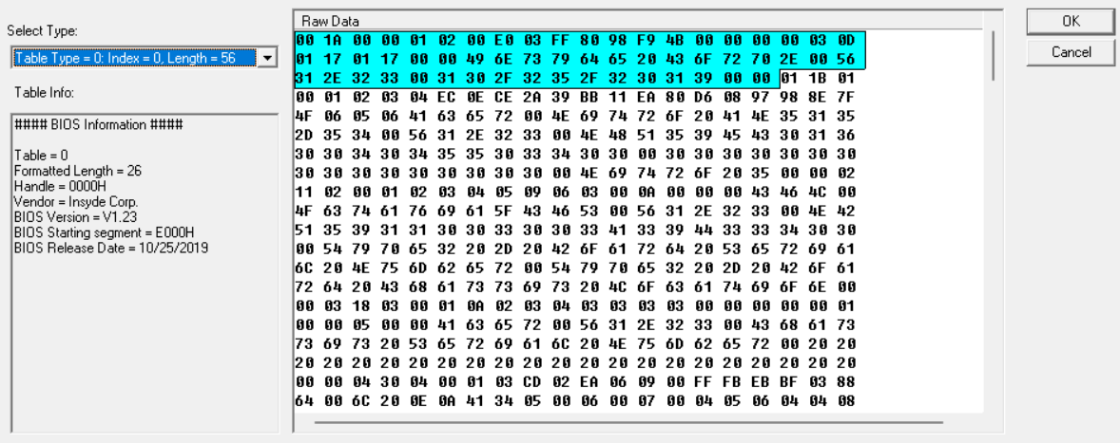

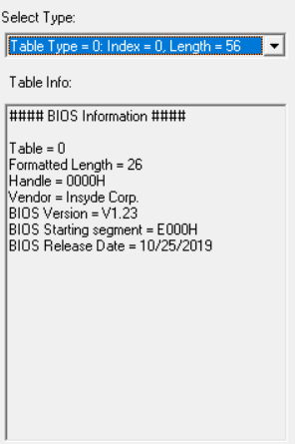

# 10. Úloha:

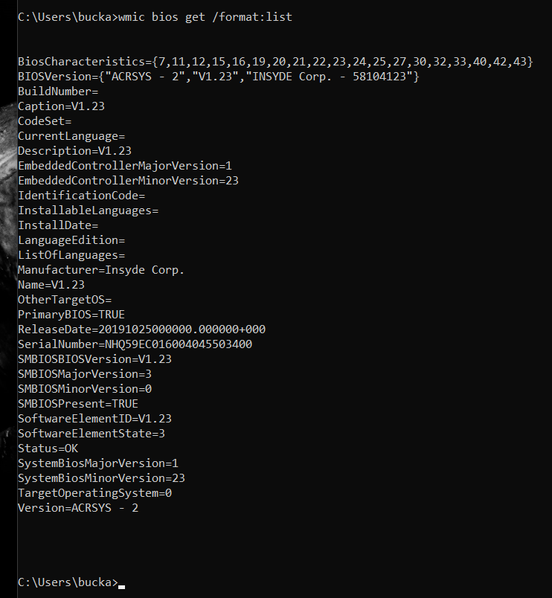

# Zdroje

[1] Internetový obchod Alza.cz: [Acer Nitro 5 Obsidian Black - Herní notebook | Alza.cz](https://www.alza.cz/acer-nitro-5-obsidian-black-d5795311.htm#popis)

[2] PDF súbor: [SMBIOS Specification (dmtf.org)](https://www.dmtf.org/sites/default/files/standards/documents/DSP0134_3.3.0.pdf)